Tillsynsbegäran – information om höga naturvärden och fridlysta arter i avverkningsanmälan A 37456-2023 i Vallentuna kommun
Denna tillsynsbegäran behandlar höga naturvärden i avverkningsanmälan A 37456-2023 i Vallentuna kommun som inkom 2023-08-18 och omfattar 3,3 ha.
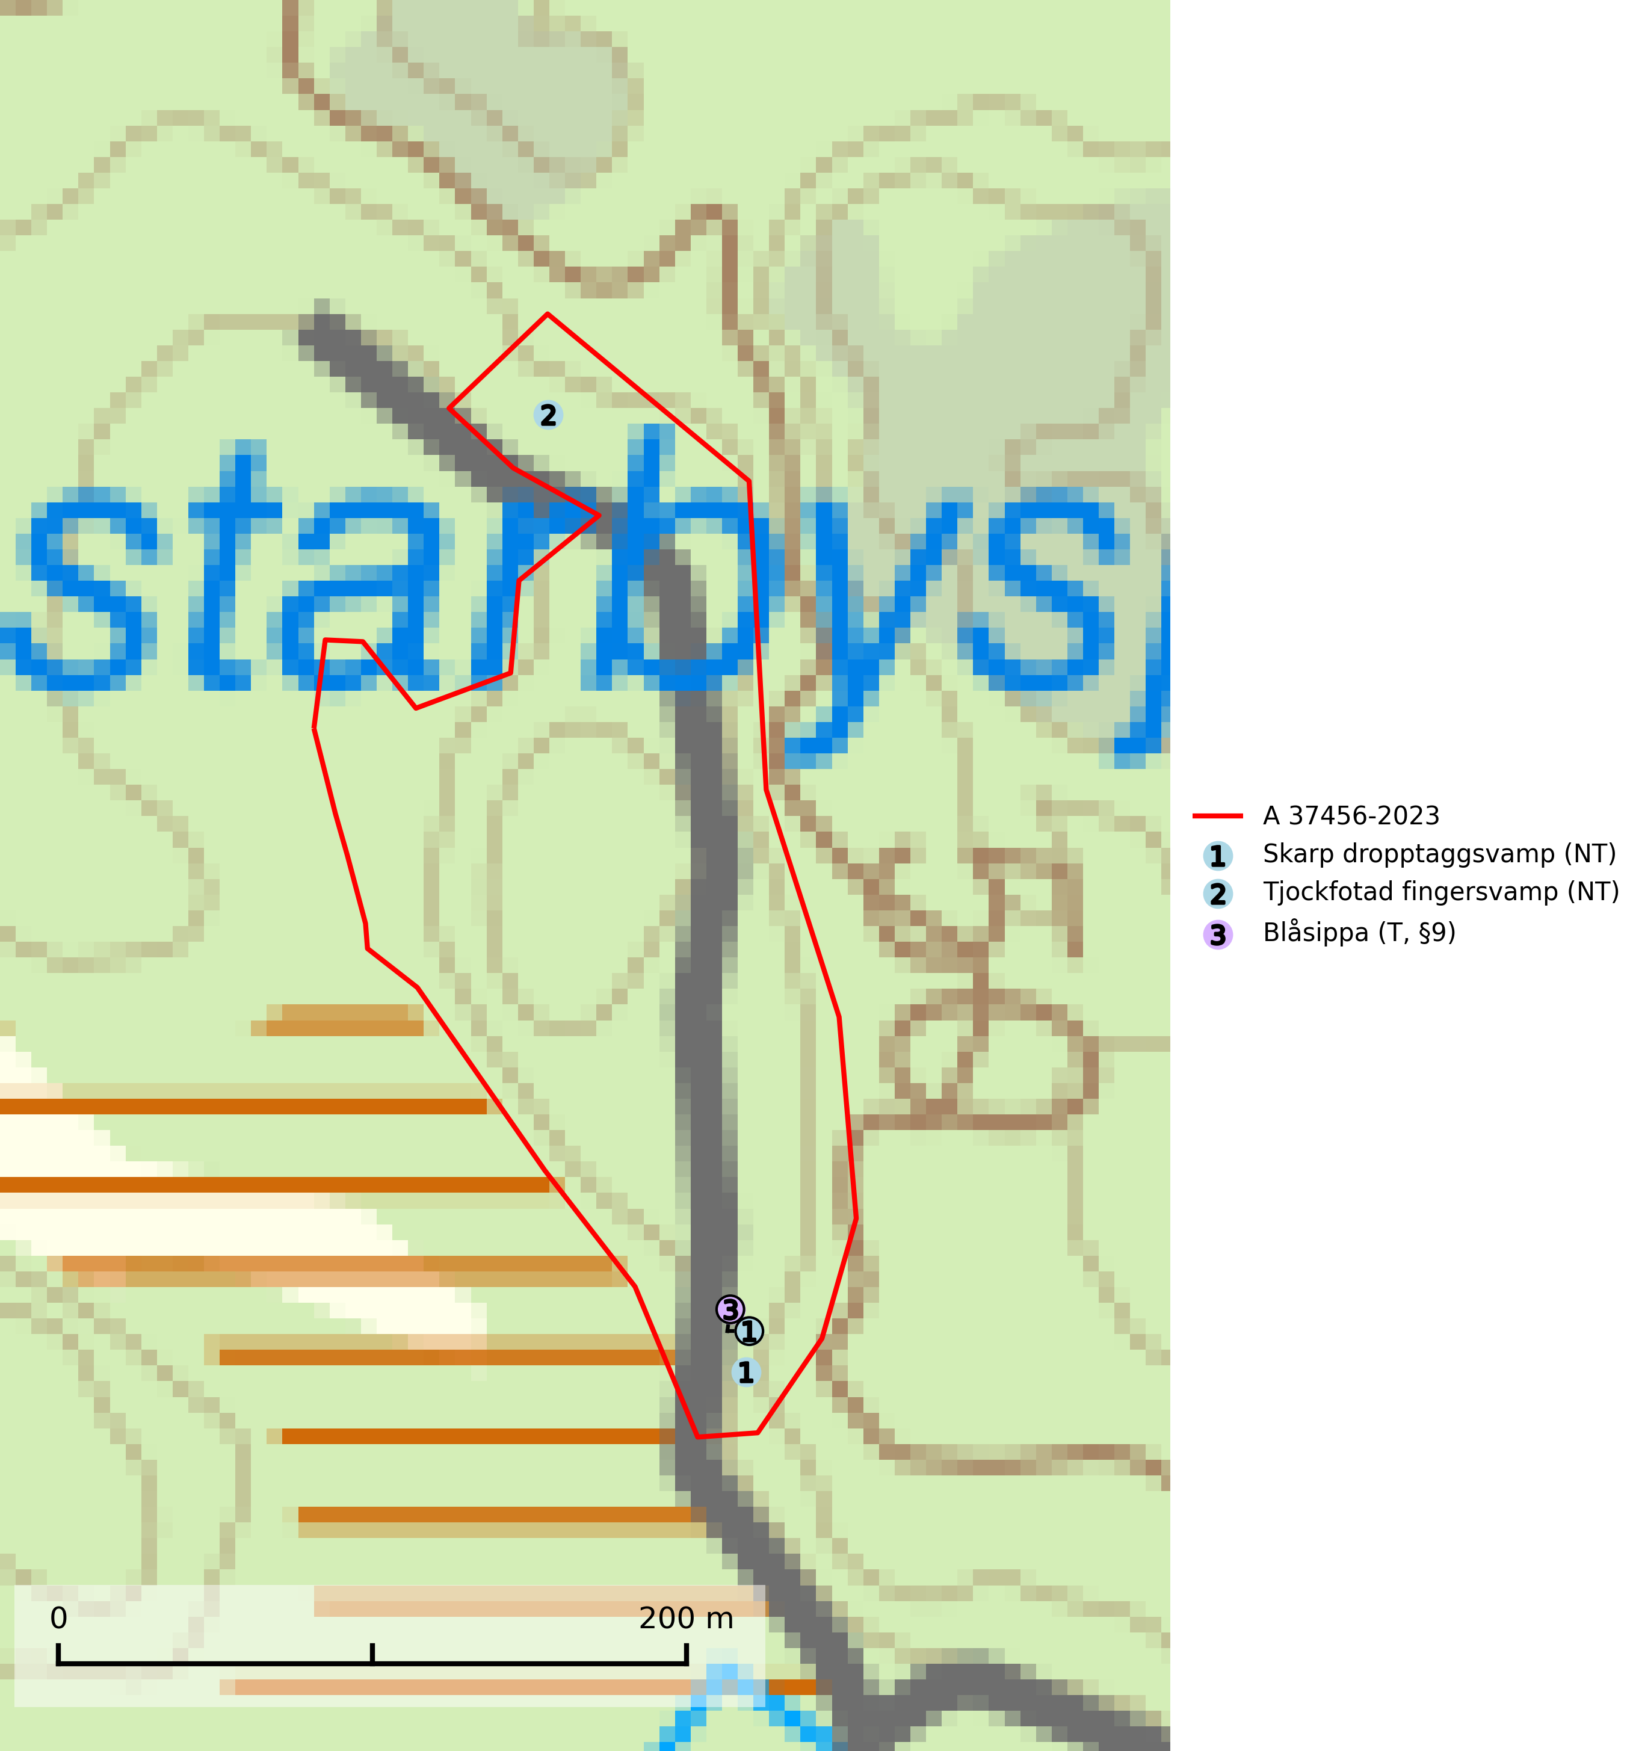
Figur 1. Fyndplatser för naturvårdsarter i avverkningsanmälan. Markörer utan svart kant är placerade på fyndplatsen. Markörer med svart kant är placerade vid sidan av fyndplatsen och har ett svart streck som visar fyndplatsens exakta position. Kartans mittpunktskoordinat är N 6610499, E 692367 i SWEREF 99 TM.
I avverkningsanmälan finns fynd av 3 naturvårdsarter, varav 2 är rödlistade, 1 är fridlyst och 1 är typisk (T): skarp dropptaggsvamp (NT), tjockfotad fingersvamp (NT) och blåsippa (T, §9). Se Figur 1.

Tillsynsbegäran
Vi begär härmed att Skogsstyrelsen fattar beslut enligt miljöbalken som säkerställer att skogens höga naturvärden bevaras samt att EU-lagstiftning efterlevs och att artskyddsbrott förhindras.
Vi önskar även ta del av de ställningstaganden och beslut som myndigheten meddelar till följd av aktuell avverkningsanmälan och föreningens inlaga (se 34 § förvaltningslagen).

Naturvårdsarter och fridlysta arter
Nedan följer beskrivningar av de naturvårdsarter och fridlysta arter som har sina livsmiljöer och växtplatser i den avverkningsanmälda skogen. De påträffade naturvårdsarterna är ett tydligt kvitto på att det rör sig om en skog med höga naturvärden.
Skarp dropptaggsvamp (NT) bildar mykorrhiza med både gran och tall, främst i barrskogar med trädkontinuitet. Arten uppträder dels i näringsrik kalkbarrskog och dels i sur lavtallskog. Kalkbarrskogarna är ofta grandominerade, olikåldriga och skiktade på frisk mark med ett örtrikt vegetationsskikt. Lavtallskogarna är i regel magra, torra, ljusöppna och ofta brandpräglade. Den totala populationen i landet har minskat och bedöms fortsätta minska till följd av avverkning av äldre barrskogar. Arten har begränsad förmåga att återetablera sig efter slutavverkning eller andra storskaliga skogsbruksåtgärder. Det saknas indikationer på att arten långsiktigt kan etablera eller reproducera sig i skogsbestånd som brukas med metoder som trakthyggesbruk, markberedning, gödsling eller föryngring med förädlat plantmaterial. Minskningstakten för den svenska populationen bedöms vara nära gränsvärdet för Sårbar (VU) (SLU Artdatabanken, 2026).
Tjockfotad fingersvamp (NT) bildar mykorrhiza med gran, eventuellt även med tall, i örtrika kalkbarrskogar, samt med bok och ek i ädellövskog på kalkrik mark. Den totala populationen i landet bedöms ha minskat under de senaste 50 åren och förväntas fortsätta minska, främst på grund av slutavverkning av äldre barrskog. Minskningstakten för den svenska populationen bedöms vara nära gränsvärdet för sårbar (VU). Slutavverkning, gödsling eller exploatering måste undvikas (SLU Artdatabanken, 2026).
Blåsippa (§9) är typisk art för 9050 Näringsrik granskog, 9020 Nordlig ädellövskog och 8240 Karsthällmarker (SLU Artdatabanken, 2025).

